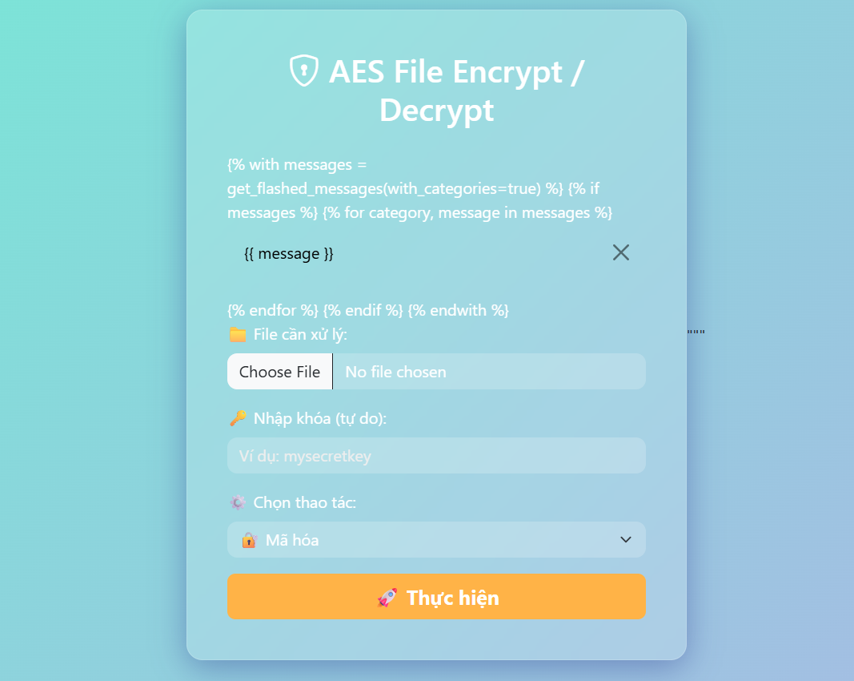

Bấm ( Chọn ) dữ liệu muốn mã hoá vô

Nhập khoá mã cho file

Chọn ( Mã Hoá )

Nhấn ( Thực hiện ) . => Đã thành công mã hoá file , file được tải tự động vào máy